**TES 直流充電控制器 (智慧高功率版) V1 - 使用說明書**

**型號：TES SECC by Chris Huang V1.1**  
**韌體版本：v2.3.0 | 檔案系統版本：v1.2.0**

**【極重要】安全警告與免責聲明**

**在開箱、安裝或使用本產品前，請您務必仔細閱讀並完全理解以下所有條款。您的任何使用行為，即構成您對本協議所有條款的完全接受與同意，並自願承擔所有相關風險與責任。**

* **高壓危險**：本產品涉及高壓直流電，不正確的安裝或操作可能導致觸電、火災或設備損壞。使用者必須具備合格的電子電工知識。
* **非安規認證**：本產品為開源專案產品，未經 BSMI 等強制性安規認證，僅供個人實驗與研究使用，嚴禁作為商業成品轉售或在公共場合提供充電服務。
* **責任豁免**：在法律允許的最大範圍內，對於因使用本產品而導致的任何直接或間接損害，作者 **Chris Huang (a950523a)** 不承擔任何形式的法律責任。
* **使用者必須具備 TES 通訊協議之專業知識**：本產品透過深度解析 TES-0D-02-01 通訊協議以實現充電控制。使用者必須充分理解其交握流程、安全機制及潛在風險。不正確的設定或使用，可能導致車輛或充電設備損壞。
* 詳細內容請參閱隨附的 **免責聲明** 及 **原理說明** 檔案，請閱讀完畢再使用本套件。
* 本套件為開源專案，操作模式及功能可能會隨著韌體更新而不同，請在每次韌體更新前自行上Github專案的Release中查看更新說明

**一、 套件開箱與內容物檢查**

感謝您選擇我的套件！開箱後，請確認您收到了以下所有物品：

* TES 直流充電控制器主機 x 1

**二、 產品接口與功能說明**

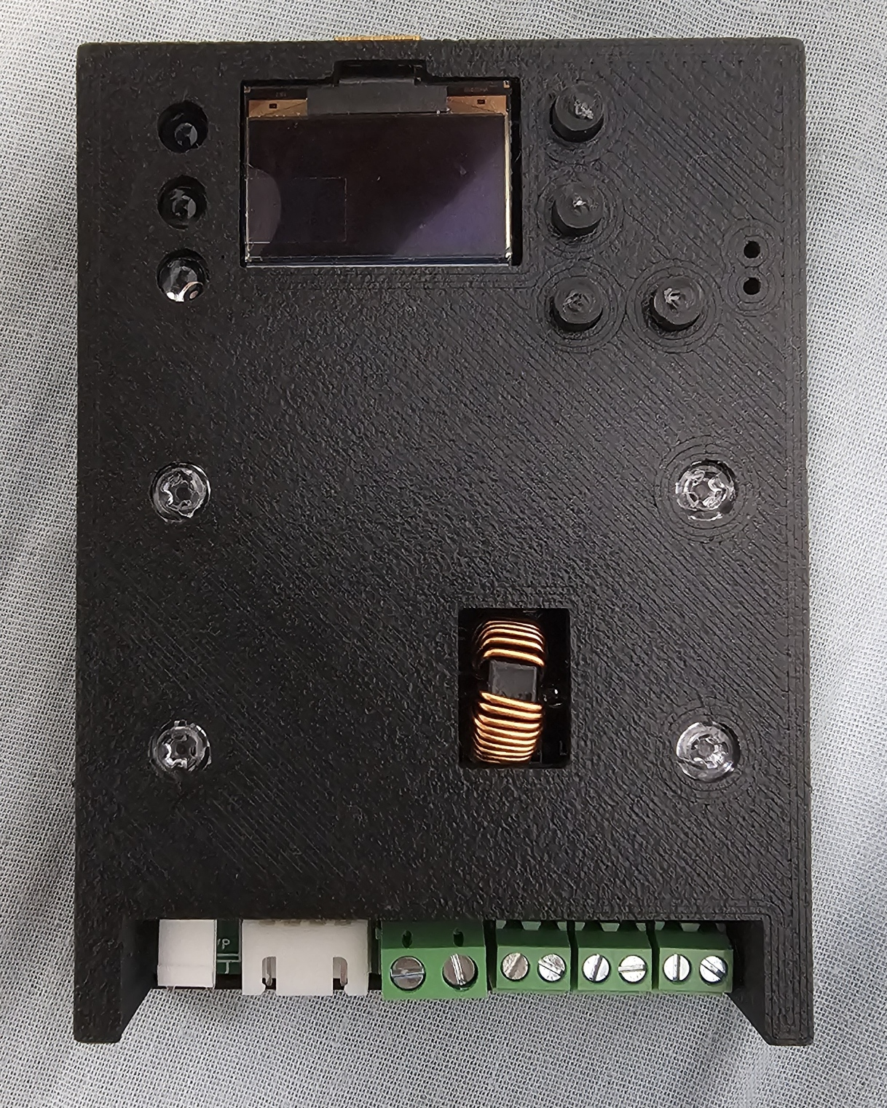

2-1

2-2

2-3

3-1

4-2

GD/VP

4-2

D-/D+/GND/CP

4-1

+/-

4-4

+/-

4-4

+/-

4-3

+/-

4-5

3-4

3-2

3-3

1

1. **OLED 顯示螢幕**：顯示實時充電狀態、設定選單等資訊。
2. **狀態指示燈 (LED)**：
   1. **橘燈**：待機 / 電源指示。
   2. **綠燈**：充電中 (閃爍) / 充電完成 (常亮)。
   3. **紅燈**：故障 / 異常 (常亮)。
3. **操作按鈕**：
   1. **START / UP (上)**：開始充電 / 在選單中向上移動。
   2. **SETTING (設定)**：在主畫面時短按循環目標 SOC / 長按進入設定選單 / 在設定選單中短按確認、長按返回。
   3. **STOP / DOWN (下)**：停止充電 / 在選單中向下移動。
   4. **EMERGENCY**：緊急停止
4. **接口**：
   1. **DC 主電源輸入**：主電源輸入接口。(DC120V MAX)
   2. **充電槍控制訊號**：連接至充電槍的控制線束接口(和iE/勁炫 原廠大充一樣，但還是推薦檢查一下) (VP, GD, CP, CANH(D+), CANL(D-))。
   3. **12V電磁閥控制輸出**：用於控制充電槍上的鎖定電磁閥
   4. **12V直流接觸器控制輸出**：用於控制外部直流接觸器的訊號輸出。
   5. **USB-C (位於側邊)**：用於首次韌體燒錄或緊急除錯，日常使用無需連接。

**三、 首次安裝與設定**

**步驟 1：硬體接線 (請在完全斷電的情況下進行！)**

1. 將您的直流電源供應器的電源輸出，連接到本機的 **DC 120V IN** 接口。
2. 將本機的 **直流接觸器控制** 輸出，連接到您的直流接觸器的線圈控制端(低功率可不安裝(iE/勁炫))。
3. 將您的充電槍控制線束，正確地連接到本機的 **充電槍控制訊號** 接口。
4. **仔細檢查所有接線是否正確、牢固，特別是正負極性。**

**【極重要】步驟 2：首次供電能力設定 (OLED)**

**為確保安全，您必須先透過 OLED 將本控制器的設定與您的電源供應器能力完全匹配！**

1. **首次通電：接通 12V 控制電源，OLED 螢幕將會亮起並顯示待機畫面。**
2. **預設設定：本控制器出廠預設的最大電壓為 100.0V，最大電流為 10.0A，目標 SOC 為 100%。**
3. **設定您的電源：請手動將最大電壓及最大電流設定為您使用的電源輸出值。**
4. **進入設定選單：在 OLED 主畫面，長按 SETTING 按鈕進入設定主選單。**
5. **匹配參數：**
   * **使用 UP/DOWN 按鈕選擇「Max Voltage」、「Max Current」和「Target SOC」選項。**
   * **短按 SETTING 進入修改。**
   * **使用 UP/DOWN 調整數值，使其與您的電源供應器完全相同。**
   * **長按 SETTING 確認修改並返回。**
6. **儲存並退出：在主選單中，選擇「Save & Exit」，並短按 SETTING 確認。螢幕會短暫顯示「Settings Saved!」。**

**步驟 3：Wi-Fi 設定 (可選，擴充功能) *非必要，AP模式即有除了OTA以外的其它功能**

**完成核心的供電能力設定後，您可以選擇性地將設備連上網路，以啟用家庭內網訪問和 OTA 更新功能。**

1. **AP (熱點) 模式：若設備未設定過 Wi-Fi，通電後會自動進入 AP 模式。**
2. **連接熱點：在您的手機或電腦上，尋找一個名為 TES_Charger_ESP32 的 Wi-Fi 熱點，並連接它。密碼為 12345678。**
3. **訪問 Web UI：連接成功後，打開瀏覽器，訪問 http://192.168.4.1。**
4. **設定 Wi-Fi：在 Web UI 的「Network Settings」區塊，輸入您家中 Wi-Fi 的名稱 (SSID) 和密碼，點擊「Save & Reboot」。**
5. **STA (客戶端) 模式：設備重啟後，會自動連接到您家的 Wi-Fi。您可以在 OLED 的「Network」選單中或路由器後台找到設備的新 IP 位址，即可開始使用完整的 Web UI 功能。**

**四、 日常操作**

**1. 透過 OLED 和按鈕操作**

* **充電**：連接車輛後，按下 **START** 按鈕。
* **停止**：充電中，按下 **STOP** 按鈕。**\*務必等充電停止後才拔除充電槍，不可在充電中直接移除充電槍**
* **設定**：在待機狀態下，**長按 SETTING** 進入選單。使用 **UP/DOWN** 選擇，**短按 SETTING** 進入/確認，**長按 SETTING** 返回上一級。

**2. 透過 Web UI 遠端操作**

* 在瀏覽器中訪問設備的 IP 位址。
* **Live Data**：查看實時充電數據。
* **Controls**：點擊 START / STOP 按鈕(僅在OLED設定頁面未開啟時可操作)，或點擊 Settings 彈出設定視窗。
* **Firmware Update**：檢查並執行線上韌體更新 (OTA)。
* **Network Settings**：重新設定 Wi-Fi 或重置網路。

**五、 韌體更新 (OTA)**

我們建議您定期檢查並更新韌體，以獲得最新的功能和 Bug 修正。

1. 確保您的充電樁已連接到**可上網的 Wi-Fi**。
2. 在 OLED 的About選單或 Web UI 的「About & Update」頁面，點擊「**Check for Updates**」。
3. 若顯示JSON parse error請再按下檢查更新一次
4. 如果檢測到新版本，按鈕會變為**Start Update**
5. 點擊「開始更新」，設備將自動下載並安裝韌體和網頁檔案，此過程可能需要幾分鐘並自動重啟數次，請耐心等待。**更新過程中請勿斷電！**

*目前韌體沒有到很完整，若韌體和檔案系統皆須更新需手動操作兩次

**六、 OLED 螢幕畫面詳解**

**1. 主畫面 (待機 / 充電完成 / 故障)**

* **Ready to Charge：顯示當前的目標 SOC，等待用戶操作。**
* **Charge Complete：充電完成，顯示最終的充電狀態。**
* **ERROR!：發生故障，顯示最後的請求電流和故障碼 (Flags)，用戶可對照原理說明文件查找原因。**

**2. 主畫面 (充電中)**

* **第一行：顯示當前電池的 SOC 百分比。**
* **第二行：顯示剩餘充電時間的估算值。**
* **第三行：顯示實時電壓 / 控制器設定的最大電流 / 車輛請求的電流 (V/Set A/Req A)。**

**3. 設定主選單**

* **透過長按 SETTING 進入。**
* **提供「Max Voltage」、「Max Current」、「Target SOC」、「Save & Exit」、「Network」、「About」等選項。**
* **當選項過多時，右側會出現滾動條。**

**4. Network / About 子選單**

* **Network：顯示當前的 Wi-Fi 模式、SSID、IP 位址，並提供「Reset WiFi」的選項。**
* **About：顯示韌體版本、Web UI 版本等資訊，並提供進入「Update Options」的入口。**

**七、 Web UI 介面詳解**

* **Live Data：以大字體顯示核心的充電數據，一目了然。**
* **Controls & Current Settings：顯示當前的充電參數設定，並提供 START / STOP 按鈕。點擊 Settings 按鈕會彈出設定視窗，僅在待機狀態下可以修改充電參數。**
* **About & Firmware Update：查看版本資訊，並執行線上韌體更新 (OTA)。提供「線上自動更新」和「離線手動上傳」兩種方式。**
* **Network Settings：查看詳細的網路狀態，並提供重新設定 Wi-Fi 或重置網路的功能。**

**八、 故障排除 (FAQ)**

* **Q: 通電後 OLED 沒亮？**
  + A: 請檢查您的 120V 電源是否正常供電。
* **Q: 連接車輛後無法開始充電？**
  + A: 請檢查充電槍是否插好以及車輛電源是否關閉，並查看 OLED 螢幕是否有任何錯誤訊息。
* **Q: Web UI 無法訪問？**
  + A: 請確認您的手機/電腦與充電樁是否連接在同一個 Wi-Fi 網路下，並確認 IP 位址是否正確。

\***目前的AP、STA切換模式有瑕疵，若設定過Wi-Fi而連不上時無法自動切回AP模式，造成Web暫時無法訪問，可先將Wi-Fi清除用AP模式訪問**

**感謝您的支持！**  
**開源專案地址：github.com/a950523a/TES-Taiwan-Electric-Scooter-Charging-Controller**

**技術交流社群：https://www.facebook.com/share/g/15KmiEWLdY/**

**附錄 A：故障碼 (Fault Flags) 解析表**

**當充電控制器因異常而停止，並在 OLED 螢幕上顯示 Fault Flags: 0xXX 時，您可以透過以下表格，解析該十六進位碼所代表的具體意義。**

**數據來源： 本控制器顯示的故障碼，是直接來自您車輛 BMS 透過 CAN Bus 訊息 ID 0x500 (Byte 0) 回報的數值。**

**TES-0D-02-01 標準故障旗標對照表**

|  |  |  |  |  |  |
| --- | --- | --- | --- | --- | --- |
| **位元 (Bit)** | **十六進位值 (Hex)** | **二進位遮罩 (Mask)** | **故障描述 (中文)** | **故障描述 (English)** | **可能原因與建議** |
| **Bit 0** | **0x01** | **0b00000001** | **供電系統異常** | **Supply System Error** | **車輛 BMS 認為充電樁提供的電壓/電流不穩定或與其預期不符。請檢查您的電源供應器是否穩定，或嘗試降低充電電流。** |
| **Bit 1** | **0x02** | **0b00000010** | **電池過電壓** | **Battery Over-Voltage** | **電池組總電壓或某個電芯的電壓超過了安全上限。BMS 已強制停止充電以保護電池。** |
| **Bit 2** | **0x04** | **0b00000100** | **電池電壓不足** | **Battery Under-Voltage** | **電池組電壓過低，可能處於深度放電狀態，BMS 拒絕充電。** |
|  |  |  |  |  |  |
| **Bit 3** | **0x08** | **0b00001000** | **電池電流差異** | **Battery Current Difference** | **BMS 內部測量到的電流與其預期值存在較大差異。** |
| **Bit 4** | **0x10** | **0b00010000** | **電池高溫** | **Battery High Temperature** | **電池溫度超過了安全上限。BMS 已強制停止充電以保護電池。請讓車輛靜置降溫後再嘗試。** |
| **Bit 5** | **0x20** | **0b00100000** | **電池電壓差異** | **Battery Voltage Difference** | **電池組內部各電芯之間的電壓差過大（電芯不平衡）。BMS 已停止充電以防止部分電芯過充。** |

**特殊情況：Fault Flags: 0x00**

**如果您在 OLED 故障頁面看到 Fault Flags: 0x00，這表示車輛 BMS 並沒有回報任何具體的故障旗標。**

**在這種情況下，充電停止的最可能原因是：**

* **電流差異異常 (由車輛觸發)：車輛 BMS 請求的充電電流，與您設定的「Max Current」存在巨大差異（通常是 BMS 請求降流，但您的電源仍在以最大電流輸出）。本控制器會持續回報「Max Current」，BMS 在比較後會主動停止充電。這是一個重要的安全保護機制。**
* **CP 信號丟失：充電過程中，CP 信號線的連接可能出現瞬時中斷。**
* **其他未定義的系統級問題。**